**Palabra de Vida: Julio de 2019**

*¡Se recomiendan fechas, pero estos materiales se pueden utilizar en cualquier momento!*

**Este mes presentamos…**

**Semana Nacional de Concientización sobre la PFN (21 al 27 de julio)**

**Los gráficos están disponibles en** [**Internet.**](http://www.usccb.org/issues-and-action/marriage-and-family/natural-family-planning/awareness-week/2019/nfp-awareness-week-2019-graphics.cfm)

Las fechas de la Semana Nacional de Concientización sobre la Planificación Familiar Natural marcan el aniversario de la encíclica papal *Humanae vitae* (25 de julio), que expone las creencias católicas sobre sexualidad humana, amor conyugal y paternidad responsable. Las fechas también marcan la fiesta de San Joaquín y santa Ana (26 de julio), los padres de la Santísima Virgen. Se pueden encontrar en [Internet](http://www.usccb.org/issues-and-action/marriage-and-family/natural-family-planning/awareness-week/index.cfm) relatos de parejas, intercesiones de muestra, un paquete de prensa y más cosas.

*Póster*

* PDF: [inglés](http://www.usccb.org/issues-and-action/marriage-and-family/natural-family-planning/awareness-week/upload/2019-NFP-Week-Poster-Final_English.pdf) |[español](http://www.usccb.org/issues-and-action/marriage-and-family/natural-family-planning/awareness-week/upload/2019-NFP-Week-Poster-Final_Spanish.pdf)
* JPG: [inglés](http://www.usccb.org/issues-and-action/marriage-and-family/natural-family-planning/awareness-week/upload/2019-NFP-Week-Poster-English.jpg)| [español](http://www.usccb.org/issues-and-action/marriage-and-family/natural-family-planning/awareness-week/upload/2019-NFP-Week-Poster-Spanish.jpg)

*Notas para la homilía 2019 (21 al 27 de julio) (*solo en inglés)*

* [Domingo, 21 de julio de 2019](http://www.usccb.org/issues-and-action/marriage-and-family/natural-family-planning/awareness-week/upload/2019-Homily-Notes-Sunday-Love-Naturally.pdf)
* [Días de semana y sábado, 22 al 27 de julio](http://www.usccb.org/issues-and-action/marriage-and-family/natural-family-planning/awareness-week/upload/2019-Homily-Notes-Week-Days-Love-Naturally.pdf)

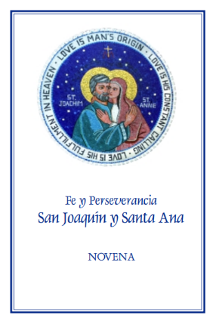**Memorial de San Joaquín y santa Ana, padres de la Santísima Virgen María (26 de julio)**

Santa Ana y san Joaquín, padres de la Santísima Virgen María, son poderosos intercesores para todas las parejas casadas, madres gestantes y parejas casadas que tienen dificultad para concebir, como así también para los ancianos. Puede bajar o comprar copias impresas de la Novena “Fe y Perseverancia” a Santa Ana y san Joaquín.

* Baje: ([inglés](http://www.usccb.org/issues-and-action/marriage-and-family/natural-family-planning/upload/nfp-sts-anne-joachim-novena.pdf) | [español](http://www.usccb.org/issues-and-action/marriage-and-family/natural-family-planning/resources/upload/Sts-Anne-and-Joachim-Novena-Spanish.pdf))
* Pida: ([inglés](https://store.usccb.org/novena-to-saints-anne-and-joachim-p/c0422.htm) | [español](https://store.usccb.org/novena-to-saints-anne-and-joachim-p/c0423.htm))

**Palabra de Vida – Julio de 2019**

**Intercesiones por la Vida**

|  |  |
| --- | --- |
| **7 de julio**  Por todos los niños por nacer:  para que sean recibidos con amor en el mundo,  y reciban protección y consuelo de sus madres;  *roguemos al Señor*: | **14° Domingo del Tiempo Ordinario** |
| **14 de julio**  Que nuestra nación y su gente  logren reconocer la imagen de Cristo,  el primogénito de la creación, en toda vida humana;  *roguemos al Señor:* | **15° Domingo del Tiempo Ordinario** |
| **21 de julio**  Por nuestra comunidad parroquial: Para que siempre estemos listos para brindar una hospitalidad generosa a los necesitados,  como las madres que enfrentan embarazos inesperados;  *roguemos al Señor:* | **16° Domingo del Tiempo Ordinario** |
| **28 de julio**  Por todos los que sufren por participar en un aborto:  para que logren conocer la misericordia de Dios,  que anhela perdonar todas nuestras transgresiones  mediante el poder salvador de la Cruz;  *roguemos al Señor:* | **17° Domingo del Tiempo Ordinario** |

**Palabra de Vida – Julio de 2019**

**Citas para boletines**

|  |  |
| --- | --- |
| **7 de julio**  “Padre y creador de todo, adornas toda la creación con esplendor y belleza, y creas la vida humana a tu imagen y semejanza. Despierta en cada corazón reverencia por la obra de tus manos, y renueva entre tu pueblo la disposición a alimentar y sostener tu don preciado de la vida”.  *Bendiciones y oraciones para hogares católicos*  “Oración por la vida” | [Pida](http://store.usccb.org/span-a-prayer-for-life-p/5-873.htm) |
| **14 de julio**  “Para poder defender y proteger la vida humana, primero debemos considerar quiénes somos nosotros, en lo más profundo. Dios nos crea a su imagen y semejanza, lo cual significa que estamos hechos para estar en relación amorosa con Dios. La esencia de nuestra identidad y valía, la fuente de nuestra dignidad, es que somos amados por Él.”  Secretariado de Actividades Pro-Vida de la USCCB  “Edificar una cultura de vida” | RLP 2017    [Pida](http://store.usccb.org/Edificar-una-cultura-de-vida-p/c1752.htm) [| Baje](http://www.usccb.org/about/pro-life-activities/respect-life-program/2017/edificar-una-cultura-de-vida.cfm) |
| **21 de julio**  “Como madre que tuvo su primer bebé cuando era universitaria, sé que un embarazo inesperado a veces puede generar temor, vergüenza y dudas. Sin embargo, también sé que un embarazo inesperado puede ser la ocasión de alegría, emoción, asombro, gratitud y un amor más profundo de lo que yo pensaba que era posible, ¡sin mencionar al pequeño retoño que inspira estos sentimientos!”.  Secretariado de Actividades Pro-Vida de la USCCB  “10 maneras de apoyarla cuando está esperando sin haberlo esperado” | pro-life  [Pida](http://store.usccb.org/10-maneras-de-apoyarla-cuando-esta-esperando-sin-h-p/c1551.htm) [| Baje](http://www.usccb.org/about/pro-life-activities/respect-life-program/2015/10-maneras-de-apoyarla-cuando-esta-esperando-sin-haberlo-esperado.cfm) |
| **28 de julio**  “Oh Dios, Tú eres fiel, y nunca abandonas a los que esperan en Ti. Yo sé que mi redención del pecado y la muerte ha sido ganada a costa de la sangre de tu Hijo. A cambio de este regalo de valor incalculable, hago la resolución hoy de renovar mi confianza en tu infinita misericordia.”    Secretariado de Actividades Pro-Vida de la USCCB  Oración “Confía en la misericordia de Dios” | [Pida](http://store.usccb.org/span-trust-in-gods-mercy-p/c9914.htm) | [Oración completa](http://esperanzaposaborto.org/?page_id=49) |

**Palabra de Vida – Julio de 2019**

**Arte para boletines**

*Puede usar estas y otras imágenes para bajar de* [**la galería de imágenes en Internet de Respetemos la Vida**](http://www.usccb.org/about/pro-life-activities/respect-life-program/respect-life-image-gallery.cfm) *con la condición de que no se modifiquen de ningún modo, excepto en el tamaño. ¡Gracias!*

**Domingo, 21 de julio de 2019**

* Imagen: [inglés](http://cms.usccb.org/about/pro-life-activities/january-roe-events/upload/pray-for-life-december-2017-500x500-png-updated-052019-eng.png) | [español](http://cms.usccb.org/about/pro-life-activities/january-roe-events/upload/pray-for-life-december-2017-500x500-png-updated-052019-sp.png)
* 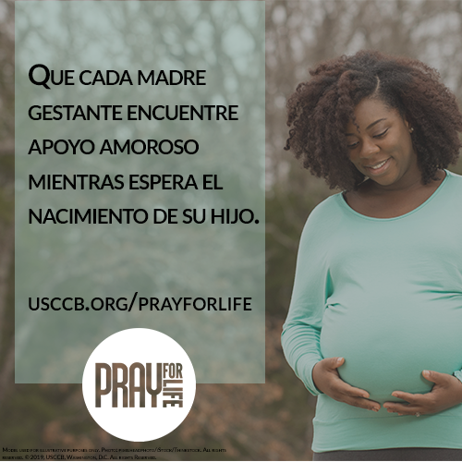Folleto para el boletín: [10 maneras de apoyarla cuando está esperando sin haberlo esperado](http://www.usccb.org/about/pro-life-activities/respect-life-program/2015/upload/10-ways-to-support-her-when-she-is-unexpectedly-expecting-esp.pdf) ([inglés](http://www.usccb.org/about/pro-life-activities/respect-life-program/2015/upload/10-ways-to-support-her-when-she-is-unexpectedly-expecting-eng-2.pdf))

**Domingo, 28 de julio de 2019**

* Imagen: [inglés](http://www.usccb.org/about/pro-life-activities/respect-life-program/2016/upload/rlp-16-bridges-of-mercy-for-post-abortion-healing-1.jpg) | [español](http://www.usccb.org/about/pro-life-activities/respect-life-program/2016/upload/rlp-16-shareable-image-bridges-of-mercy-1-spa.jpg)
* Folleto para el boletín: [Vías de misericordia para la sanación después del aborto](http://www.usccb.org/about/pro-life-activities/respect-life-program/2018/upload/rlp-18-spa-color-bridges-of-mercy-for-healing-after-abortion-secure.pdf) ([inglés](http://www.usccb.org/about/pro-life-activities/respect-life-program/2018/bridges-of-mercy-for-healing-after-abortion.cfm))

